Муниципальное бюджетное дошкольное образовательное учреждение города Новосибирска Калининского района
«Детский сад № 21 комбинированного вида»



Конспект образовательной деятельности
«Флаг России»
(в рамках тематической недели, посвящённой
Дню защитника Отечества).
С применением конструктора «Дары Фребеля»
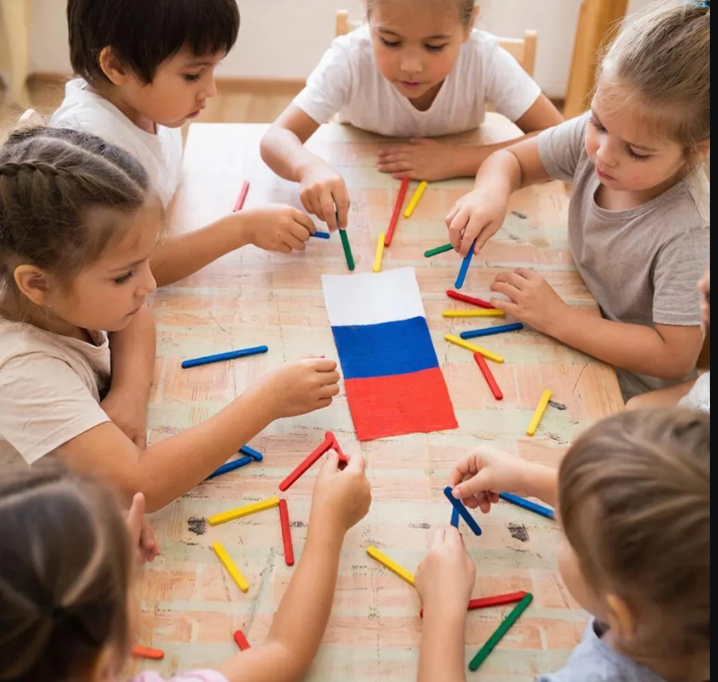

Образовательная область «Познавательное развитие»
для детей дошкольного возраста (5 – 6 лет)

Новосибирск 2026г.

Конспект образовательной деятельности
для детей старшей группы (5-6 лет)
Тема: «Флаг России» (в рамках тематической недели, посвящённой Дню защитника Отечества). С применением конструктора «Дары Фребеля»
Цель: Создать предпосылки к воспитанию у детей патриотических чувств, уважения к защитникам Родины и государственной символике.
Задачи:
Образовательные:
- Познакомить детей с государственным флагом Российской Федерации, закрепить знание его цветов и их порядка.
- Расширить представления о Российской армии, родах войск и военных профессиях через загадки и беседу.
- Активизировать словарь по теме: флаг, Родина, Отечество, защитник, армия, пехота, танкист, лётчик, моряк, пограничник, цвета (белый, синий, красный).
Развивающие:
- Развивать познавательный интерес, внимание, память и логическое мышление при отгадывании загадок.
- Развивать мелкую моторику и конструктивные навыки в процессе выкладывания флага из «Даров Фрёбеля».
- Развивать координацию движений, умение действовать по сигналу во время физминутки.
Воспитательные:
- Воспитывать уважительное отношение к государственному символу – флагу России.
- Формировать чувство гордости за свою страну и её защитников.
- Воспитывать чувство товарищества и умение работать в коллективе.
Интеграция образовательных областей: Познавательное развитие, Речевое развитие, Социально-коммуникативное развитие, Художественно-эстетическое развитие, Физическое развитие.
Предварительная работа: Рассматривание иллюстраций с изображением военной техники, солдат разных родов войск; чтение стихотворений о Родине, армии; беседы о празднике 23 февраля; разучивание песни «Бравые солдаты».
Материалы и оборудование:
- Настоящий флаг России (небольшого размера) или его качественное изображение.
- Иллюстрации или слайды с изображением военных различных специальностей (пехотинец, танкист, лётчик, моряк, пограничник).
- Карточки-загадки о военных профессиях.
- Аудиозапись для физминутки (маршевая музыка).
- Конструктор «Дары Фрёбеля»: плоские геометрические фигуры (квадраты или прямоугольники) белого, синего и красного цветов в достаточном количестве для всех детей. Основа для выкладывания (большой лист картона, ковролинограф или просто пространство на полу/столе).
- Фонограмма песни о России (например, «Моя Россия»).
Ход образовательной деятельности:
I. Вводная часть (Организационный момент). Время: 5 мин.
Педагог собирает детей вокруг себя.
Педагог: Ребята, скоро наша страна будет отмечать важный праздник. Кто знает, какой? (Ответы детей). Правильно, День защитника Отечества. А что такое «Отечество»? (Это наша Родина, страна, где мы родились и живём). Защитники Отечества – это кто? (Солдаты, военные, которые охраняют нашу мирную жизнь, нашу страну).
Педагог: У каждой страны есть свои особые знаки – символы. По ним страну можно узнать сразу. Какие символы России вы знаете? (Дети могут назвать герб, гимн, флаг). Сегодня мы с вами поговорим об одном очень важном символе – о флаге нашей Родины.
Педагог показывает детям флаг России.
Педагог: Посмотрите внимательно на наш флаг. Из каких цветов он состоит? (Белый, синий, красный). А в каком порядке они расположены? Сверху вниз: белый, синий, красный. Каждый цвет имеет своё значение. Белый цвет означает мир, чистоту и благородство. Синий – верность, честность и небо над нашей страной. Красный – отвагу, смелость и кровь, которую проливали защитники нашей земли.
II. Основная часть. Время: 20 мин.
1. Беседа о защитниках Отечества и загадки.
Педагог: Наш флаг защищают и под которым служат смелые и сильные люди – военные. В армии много разных профессий. Давайте попробуем отгадать, о ком идёт речь.
Педагог загадывает загадки, после отгадки показывает соответствующую иллюстрацию.
- Загадка про пехотинца:
Он в дождь и в стужу, в зной и в снег
Стоит на страже, сильный, смелый.
С автоматом он идёт вперёд,
За Родину-страну он жизнь отдаст, пойдёт.
Он в армии служить всегда готов,
Скажите, кто же он? ... (Пехотинец, солдат).
- Загадка про танкиста:
В железной крепости сидит,
На врага он грозно смотрит.
Гусеницы грохочут,
Он к цели твёрдо мчится.
Управляет он машиной
Мощной, сильной, боевой.
Кто же это? Отгадайте!
Ну, конечно же ... (Танкист).
- Загадка про лётчика:
Птица железная в небе парит,
Смело за штурвалом её ... (пилот) сидит.
Он не боится высоты,
Защитник мирной красоты.
Кто это? (Лётчик).
- Загадка про моряка:
На корабле в морской дали
Он Родину вдали хранил.
Полощется на мачте флаг,
Служит Отчизне наш ... (Моряк).
- Загадка про пограничника:
Он на границе служит наш,
В руках его есть верный друг –
Чуткий, преданный ... (служебный пёс).
Чужаку не пройти тайком,
Стоит на страже днём и ночью ... (Пограничник).
После отгадывания загадок педагог обобщает: «Вот какие разные и важные профессии в армии! Все эти люди – защитники, они охраняют наш флаг, нашу землю, наше небо и море».
2. Физминутка «Мы солдаты». Время: 3-4 мин.
Педагог включает бодрую маршевую музыку.
Педагог: А теперь давайте и мы ненадолго представим себя бравыми солдатами! Повторяйте за мной движения и слова.
Мы солдаты, мы солдаты,
Шагаем дружно, как ребята. (Маршируют на месте).
Раз-два, раз-два,
Видно нам издалека. (Приставляют ладонь ко лбу, «вглядываются»).
Мы готовимся к полёту,
Будем в небе самолётом. (Руки в стороны, «летают» по кругу).
У-у-у, полетели,
Врага мы не хотели. (Продолжают «летать»).
А теперь мы на субмарине,
Мы опустились на глубину. (Присели, изображают движение под водой).
Мы моряки – отважны, смелы,
Храним мы мир для всей земли. (Встают, салютуют).
Вот какие молодцы!
Сели тихо, как птенцы. (Дети садятся на свои места).
3. Конструктивная деятельность «Флаг России». Время: 12-15 мин.
Педагог: Ребята, вы сегодня такие молодцы, много знаете о нашей армии и о флаге. Давайте мы с вами сделаем общий большой флаг России, чтобы показать, как мы любим свою страну и гордимся ею. Сделаем мы его из специального конструктора – «Даров Фрёбеля».
Педагог показывает материал: геометрические фигуры трёх цветов и основу.
Педагог: Посмотрите, у нас есть фигуры трёх цветов. Каких? (Белого, синего, красного). Нам нужно выложить из них флаг. Как мы расположим полосы? Сначала какого цвета полоса? (Белая). Потом? (Синяя). А внизу? (Красная). Будем работать все вместе, аккуратно, помогая друг другу.
Дети под руководством педагога коллективно выкладывают флаг на подготовленной основе. Педагог помогает организовать работу, напоминает о порядке цветов, хвалит детей за аккуратность и взаимопомощь.
III. Заключительная часть. Время: 5-7 мин.
Когда флаг готов, педагог предлагает детям встать вокруг него.
Педагог: Посмотрите, какой замечательный флаг у нас получился! Вы все сегодня были как настоящая команда – дружной и сплочённой. Наш флаг – это символ нашей большой и дружной страны.
Педагог включает негромко фонограмму с песней о России.
Педагог: Давайте постоим немного молча, посмотрим на наш флаг и подумаем о том, какая красивая и большая наша страна Россия, и какие сильные, смелые люди её защищают. Мы с вами – будущие защитники, мы должны расти сильными, умными, дружными и любить свою Родину.
Рефлексия:
- Ребята, что нового вы сегодня узнали?
- Какой символ России мы сегодня рассматривали?
- Какие военные профессии вам запомнились?
- Вам понравилось делать флаг все вместе?
Педагог хвалит всех детей за работу, внимание и активность.
Педагог: Наше занятие окончено. Этот флаг мы оставим в нашей группе, чтобы он напоминал нам о сегодняшнем разговоре.
Итог: Дети в процессе деятельности познакомились с символикой флага, расширили знания о военных профессиях, что способствовало формированию уважительного отношения к защитникам Отечества и начальным патриотическим чувствам. Совместная конструктивная деятельность сплотила детский коллектив.

